<문서의 구조>

* <html> … </html>

: 제일 바깥쪽 tag

* <head> … </head>

: 본문 외 문서를 꾸며주는 부가적인 정보 (문서 제목, 저자, 저장한 문자 방법 등)

# title 태그

* <title> … </title>

: 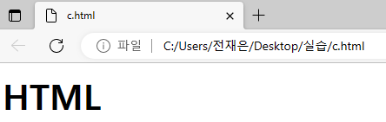

위의 c.html 수정

# 깨지는 글씨

* <meta charset = “utf-8”>
* <body> … </body>

: 본문

# <h1> … </h1>, <h2> … </h2>

# <ol> … </ol>

# <li> … </li>

* 정리
* 텍스트이(가) 표시된 사진

  자동 생성된 설명